Отчет о работе
Центра развития одаренных детей на основе сетевого взаимодействия общеобразовательных организаций управления образования Администрации Зерноградского района «Путь к успеху».
Центр развития одаренных детей на основе сетевого взаимодействия общеобразовательных организаций управления образования Администрации Зерноградского района "Путь к успеху" (далее – Центр) создан на базе МБОУ СОШ (военвед) г. Зернограда (приказ управления образования Администрации Зерноградского района от 08.05.2018г. № 348).
Цель создания Центра: координация деятельности по обеспечению сетевого взаимодействия в сфере образования, повышению эффективности деятельности по выявлению, развитию и поддержке интеллектуально одарённых детей в Зерноградском районе.
В своей деятельности центр руководствуется Законом об образовании в Российской Федерации, Конституцией РФ, федеральными законами, Указами и Распоряжениями Президента РФ, нормативными правовыми актами Правительства РФ, законами, постановлениями и распоряжениями Губернатора Ростовской области, приказами министерства общего и профессионального образования Ростовской области, управления образования Администрации Зерноградского района, Положением о Центре развития одаренных детей на основе сетевого взаимодействия общеобразовательных организаций управления образования Администрации Зерноградского района «Путь к успеху».
Руководитель Центра – Деулина Лилия Сергеевна, учитель математики МБОУ СОШ (военвед) г. Зернограда высшей квалификационной категории.

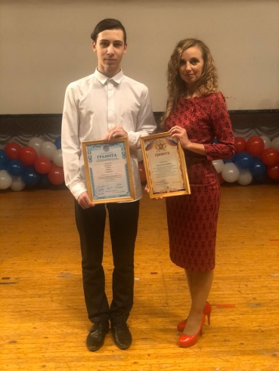

Состав учителей Центра следующий:

№ | ФИО учителя | ОУ | Предмет | Кол-во часов (01.10.19г.-31.03.2020г)
1 | Константиновская О.О. | МБОУ СОШ УИОП г.Зернограда | Математика | 20
2 | Манаенко Т.В. | МБОУ СОШ УИОП г.Зернограда | Математика | 20
3 | Гданская А.В. | МБОУ СОШ УИОП г.Зернограда | Химия | 20
4 | Головко С.И. | МБОУ СОШ УИОП г.Зернограда | Физика | 20
5 | Матвеева С.Г. | МБОУ СОШ УИОП г.Зернограда | Обществознание | 20
6 | Севрук Н.М. | МБОУ СОШ г.Зернограда | Русский язык | 20
7 | Остапенко И.О. | МБОУ СОШ г.Зернограда | Биология | 18
8 | Ольховская Е.С. | МБОУ лицей г.Зернограда | Русский язык | 20
9 | Овчаренко Е.Н. | МБОУ лицей г.Зернограда | Физика | 20
10 | Деулина Л.С. | МБОУ СОШ (военвед) г.Зернограда | Математика | 20
11 | Черкасова Л.А. | МБОУ СОШ (военвед) г.Зернограда | Русский язык | 20
12 | Постригань О.В. | МБОУ гимназия г.Зернограда | Русский язык | 20
13 | Посохова Е.А. | МБОУ гимназия г.Зернограда | История | 20
14 | Елецкая М.В. | МБОУ гимназия г.Зернограда | Литература | 20
15 | Бенова С.М. | МБОУ гимназия г.Зернограда | Химия | 20

Центр посещали 154 обучающихся 5-11 классов муниципальных бюджетных общеобразовательных учреждений Зерноградского района.
Результаты работы Центра.
Победители и призеры МЭ ВСОШ.
История:
7 класс:
Шевцов Д.С. - МБОУ гимназия г. Зернограда – призер.
Литература:
8 класс:
Троян А.В.- МБОУ гимназия г. Зернограда — победитель.
Математика:
9 класс:
Трошин К.И. - МБОУ СОШ УИОП г. Зернограда — призер,
10 класс:
Суббота М.А. - МБОУ СОШ (военвед) г. Зернограда — победитель.

Физика:
10 класс:
Денисенко Е.Г. - МБОУ лицей г. Зернограда — победитель,
11 класс:
Хижняк Д.В. - МБОУ СОШ УИОП г. Зернограда — победитель,
Дьяченко М.А. - МБОУ СОШ УИОП г. Зернограда — призёр.
Встреча с учеными Аграрного научного центра «Донской»
(учитель: Гданская А.В.)
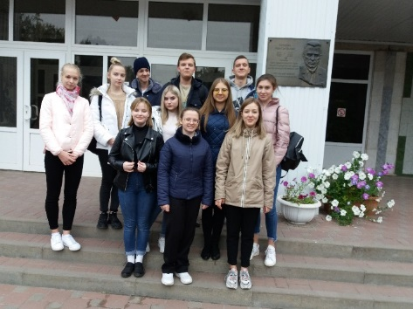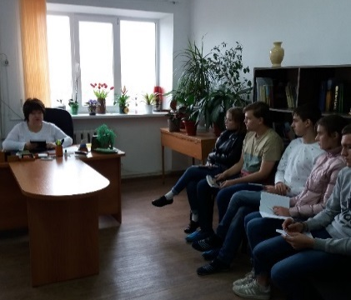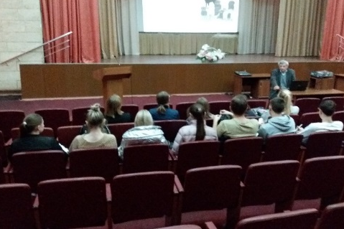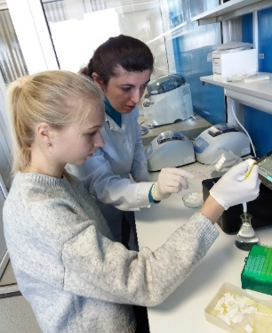

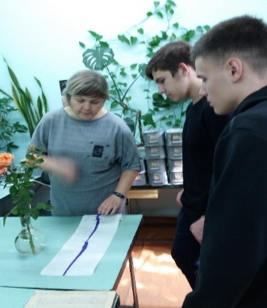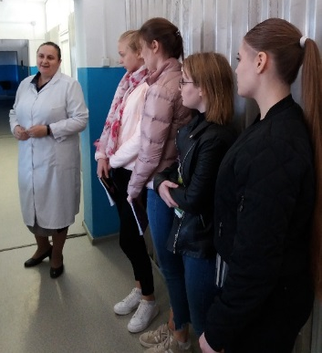

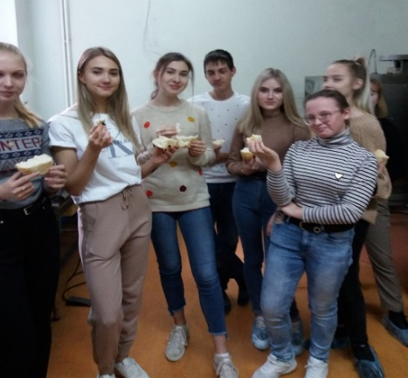
Как проходят занятия.
Русский язык и литература.

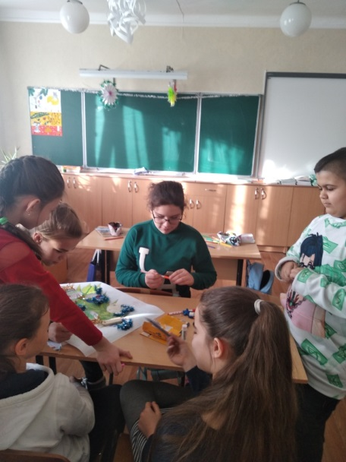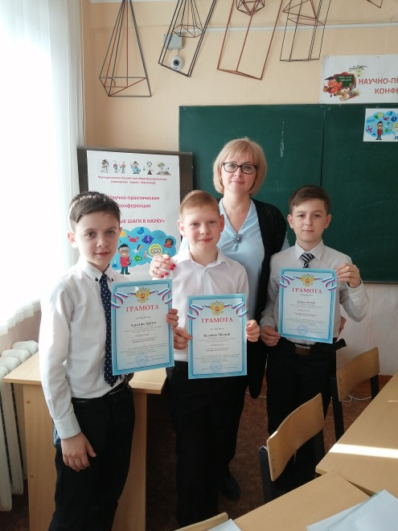

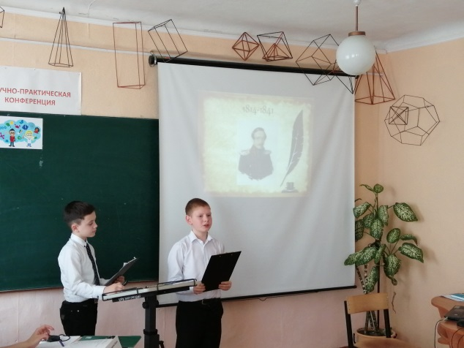

Учитель: Ольховская Е.С.

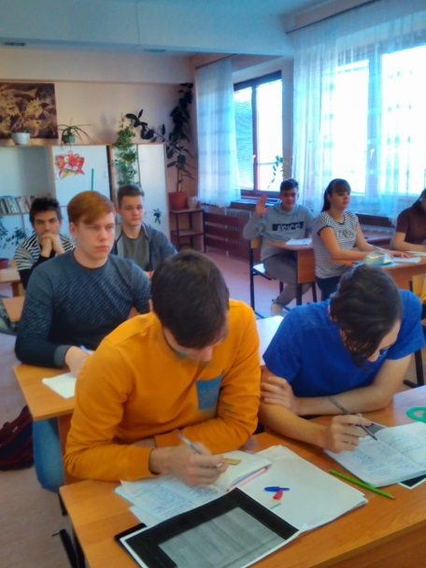
Учитель: Черкасова Л.А.

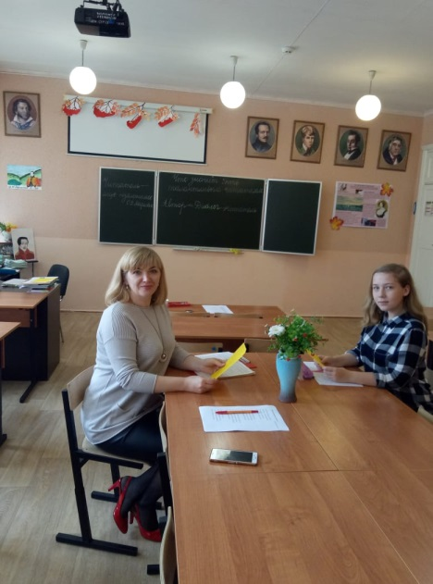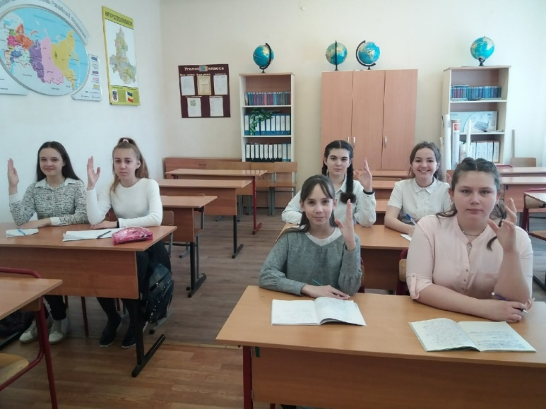
Учитель: Елецкая М.В. Учитель: Севрук Н.М.
Математика и физика.

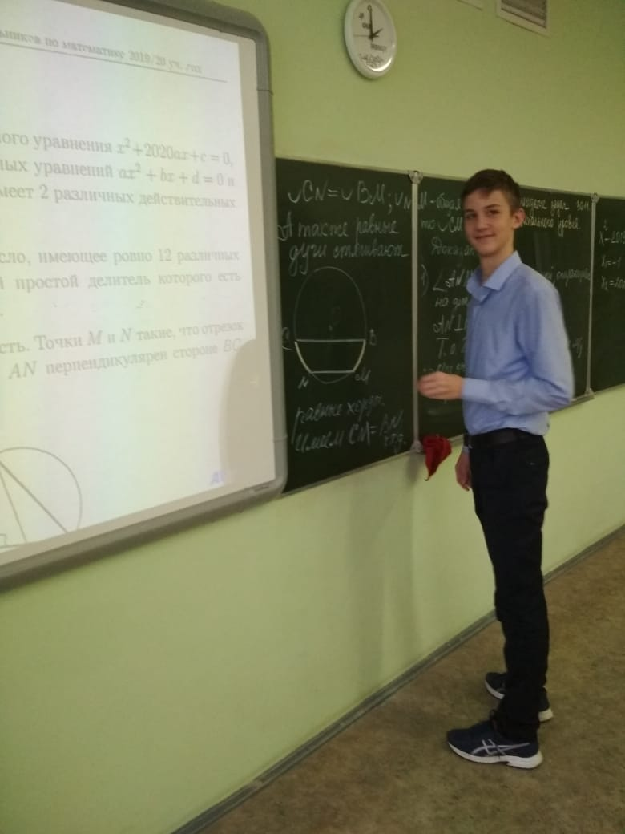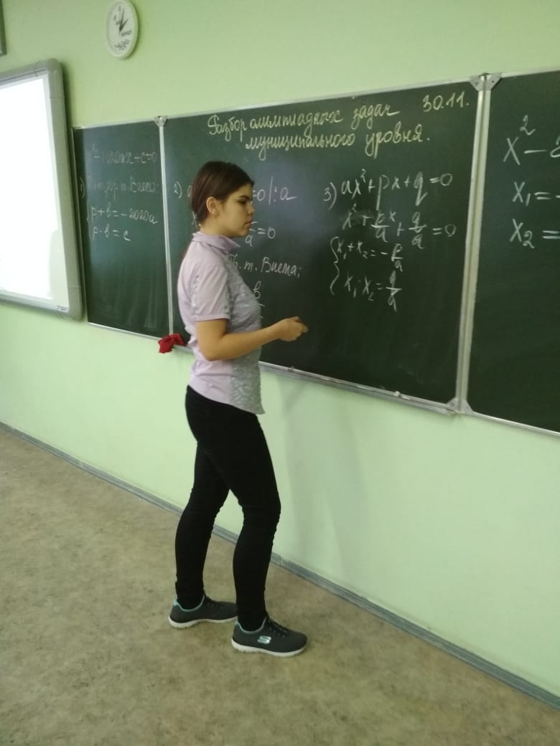
Учитель: Манаенко Т.В.
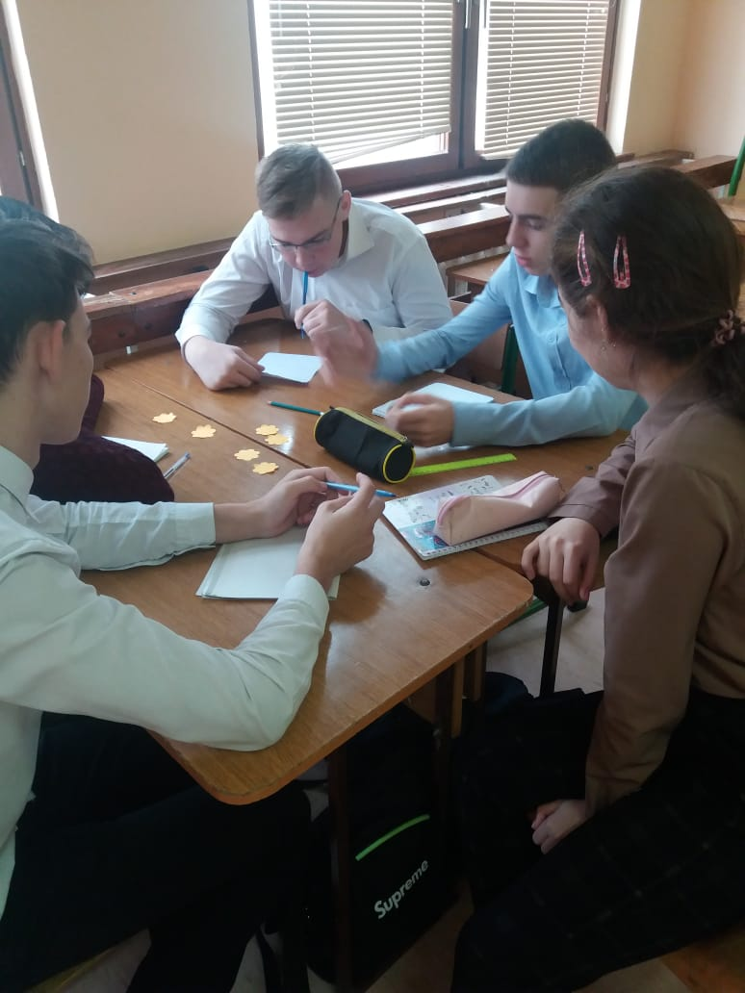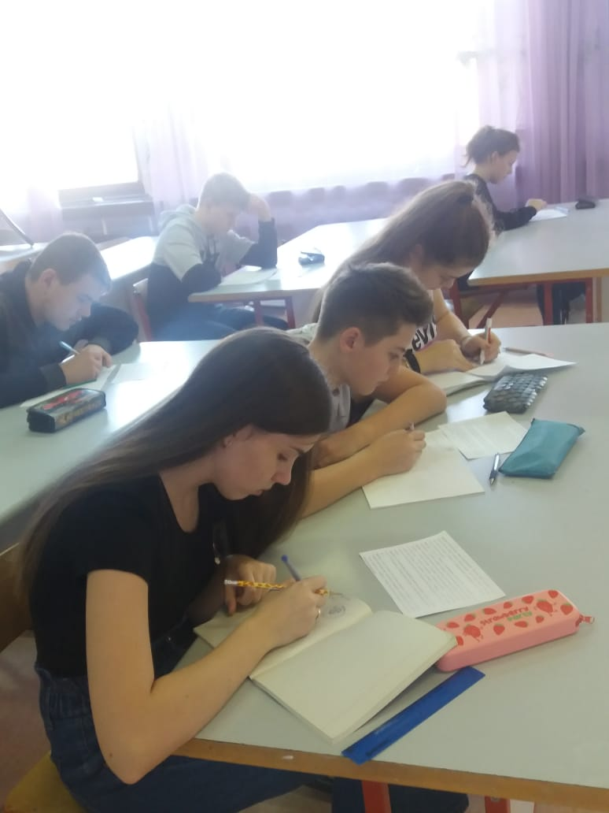
Учитель: Деулина Л.С.
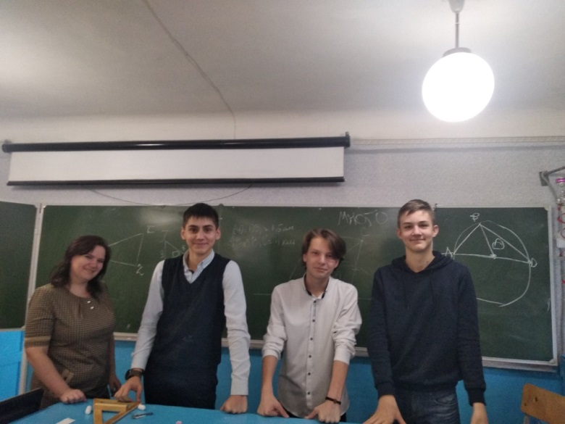
Учитель: Овчаренко Е.Н.

Биология и химия.

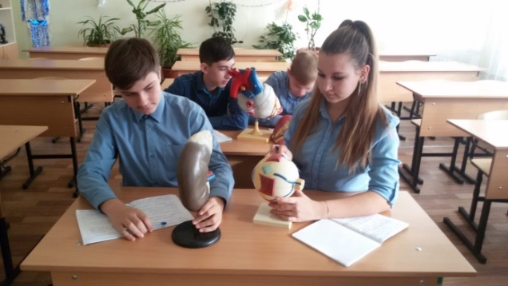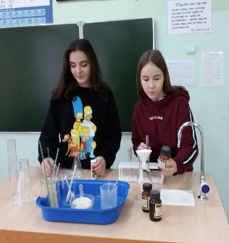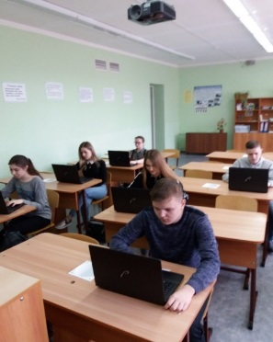
Учитель: Остапенко И.О. Учитель: Гданская А.В.

Обществознание.

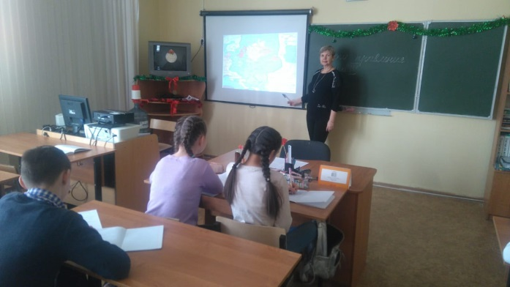
Учитель: Посохова Е.А.

Мнения обучающихся о работе Центра.
С октября этого года я посещала дополнительные занятия по истории, которые вела Елена Александровна Посохова. На занятиях присутствовали дети из 7-го, 8-го и 9-го классов нашей школы. Несмотря на то, что ученики были разных возрастов и разных уровней подготовки, мы были довольны занятиями. Елена Александровна старалась подобрать тему для занятий так, чтобы было интересно и полезно всем. На занятиях мы смотрели презентации, решали тесты и олимпиады прошлых лет, писали сочинения на исторические темы. Дополнительные занятия прошли с пользой. Благодаря ним, у меня получилось хорошо написать сочинение на районной олимпиаде по истории и получить за него высокий балл.
Буткова Анастасия 9 «А» класс
Занятия очень занимательные и интересные. На них я узнала много нового, того, чего нет в наших учебниках. На уроках мы более подробно разбирали жизнь великих царей и их деяния.
Макеева Олеся 8 «А» класс
Сегодня мне понравился урок про Ивана IV тем, что я многое узнал про его жизнь, решал контрольную работу. Полученные знания помогли мне стать призёром олимпиады по истории.
Шевцов Данила 7 «А» класс
Занятия освежили мою память о истории России. Мне нравится ходить на занятия. Думаю, в будущем эти занятия принесут мне пользу на контрольных работах и работе в классе.
Мартынов Валерий 7 «В» класс
Данные знания приносят мне огромную пользу: так как я пополняю свои знания и вспоминаю всё то, что забыла. Мне нравиться посещать данные занятия, они очень интересные и познавательные. Огромное спасибо Елене Александровне за старания! Ждем новых встреч и в следующем 2020 с нетерпением!
Ющенко Софья 7 «А» класс
Ну мне все понравилось! Занятия подкрепляли мои знания, полученные на уроке.
Моисейченко Николь 7 «А» класс
Мне понравилось изучать Ивана IV, потому что в дальнейшем мне будет легче. Я бы хотела посмотреть фильмы в следующий раз. Мне еще понравилось проходить контрольный тест «Россия в эпоху Ивана Грозного». А так мне все понравилось!
Воронина Алина 7 «А» класс
Разработан сайт Центра развития одаренных детей на основе сетевого взаимодействия общеобразовательных организаций управления образования Администрации Зерноградского района
"Путь к успеху" (www.mcodzernograd.ru)
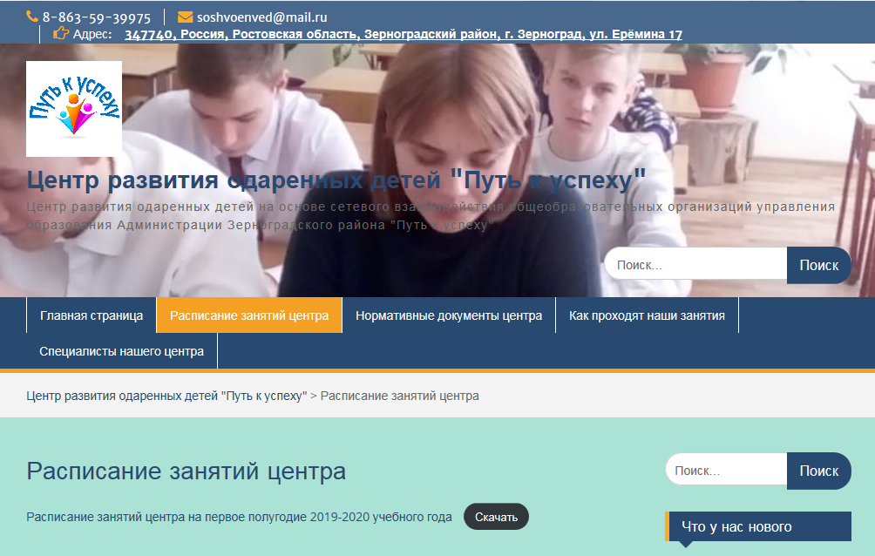
По итогам работы Центра развития одаренных детей педагогам и учащимся выданы сертификаты.
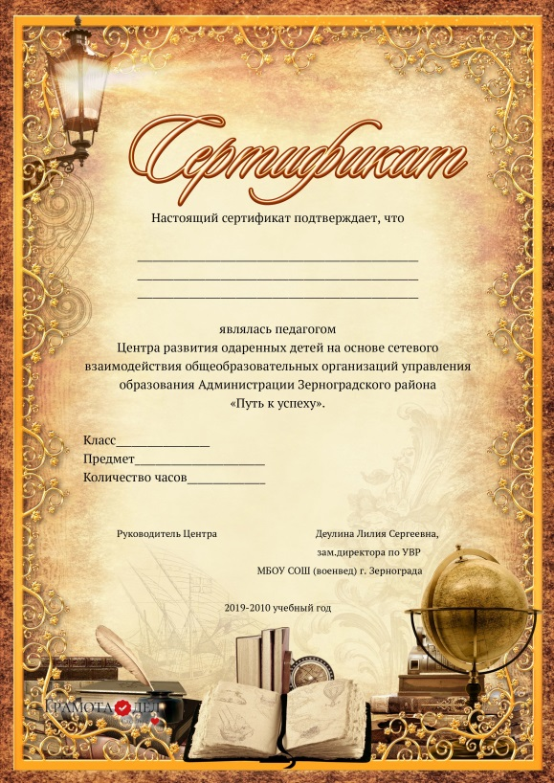
Дети довольны занятиями, посещали их с удовольствием. Считают, что занятия дают возможность им узнавать много нового, углубляться в отдельные темы, вопросы, понятия и видеть то, что иногда остается без внимания на обычных уроках. Занятия позволяют готовиться к олимпиадам, конкурсам различного уровня.

